asuroMote
Softwarespezifikation
Autor: Stefan Biereigel, Rene Winkler
Stand: 25.04.2015
Gültigkeit: gültig, alle Angaben aber TBC

Aufgabe dieses Dokuments
Für das Design und die Implementierung der Software für das Produkt "asuroMote" musste eine Spezifikation geschaffen werden. Im ersten Abschnitt wird der generelle Aufbau der Software aus Kundensicht (Use-Cases) beschrieben. Es schließen sich die Beschreibung der Software-Architektur und die konkrete API-Spezifikation an.

TODO
Status dieses Dokuments: Die Analyse der notwendigen Applikationen und die Modularisierung sind abgeschlossen. Eine erste Spezifikation der Software-Schnittstellen ist erfolgt und wird in dieser Version veröffentlicht, allerdings muss noch ein Mechanismus zur Intermodulkommunikation entwickelt werden. Ziel dieses Mechanismus ist die Population von Interrupts an darüberliegende Module, die dann selbst die Verarbeitung übernehmen können. Dies könnte beispielsweise über registrierbare Handler geschehen.

Userorientierte Sicht der Software
Ausgehend von den Display-Anzeigeinhalten wurden verschiedene "Softwareteile" herauskristallisiert, die einzelne "Anwendungen" mit unterschiedlichen Ein- und Ausgabemöglichkeiten darstellen. Die Ableitung dieser Teile passierte aus der Funktionsbeschreibung im Laborbuch.

Splashscreen
Nach dem Einschalten des Gerätes wird dem User ein Logo präsentiert. Nach wenigen Sekunden wechselt das Gerät in den betriebsbereiten Modus und kann den ASURO steuern.

Tasten- und Joystick-Steuerung
Diesen Modus erreicht man, indem der Power-Schalter in Position "2" gebracht wird. Es ist in diesem Modus möglich, den ASURO über die Taster oder die Joysticks zu steuern. Optional soll es möglich sein, die Bedieneinheit um 180° zu drehen, um so die Lage von Joystick und Tasten zu vertauschen. An KFZ-Instrumente angelehnte Instrumente im Bildschirm informieren über die aktuelle (geschätzte) Geschwindigkeit, Gas- und Lenksteuerwerte.

Lageabhängige Steuerung
Diesen Modus erreicht man, indem der Power-Schalter in Position "3" gebracht wird. Es ist in diesem Modus möglich, den ASURO über die Lage der Fernbedienung im Raum zu steuern. Ein an gleichnamige Flugzeuginstrumente angelehnter „künstlicher“ Horizont visualisiert die aktuelle Neigung der Fernbedienung in beiden Richtungen.

ASURO-Programmiermodus
Sobald die Fernbedienung an einen USB-Anschluss eines PCs angeschlossen wird und über das asuroFlash-Tool der Programmiervorgang angestoßen wird, wechselt die Fernbedienung in den Programmiermodus und versetzt den ASURO entsprechend in seinen Bootloader. Dies ermöglicht die Programmierung ohne den Roboter vor sich stehen zu haben. Nach einigen sekunden Inaktivität wird aus dem Programmiermodus zurückgekehrt.

Modulspezifikation
Aufbauend auf der Anwendersicht der Software und der Kenntnis der notwendigen Peripherieanbindung wurde ein schichtenbasierter Ansatz zur Realisierung der Software gewählt. Dies erlaubt uns die strikte Trennung zwischen Modulen und damit die einfachere Implementierung von Einzelmodulen. Im Folgenden sind zuerst die Strukturierung der Module und auch eine Interface-Spezifikation zu jedem Modul zu finden.

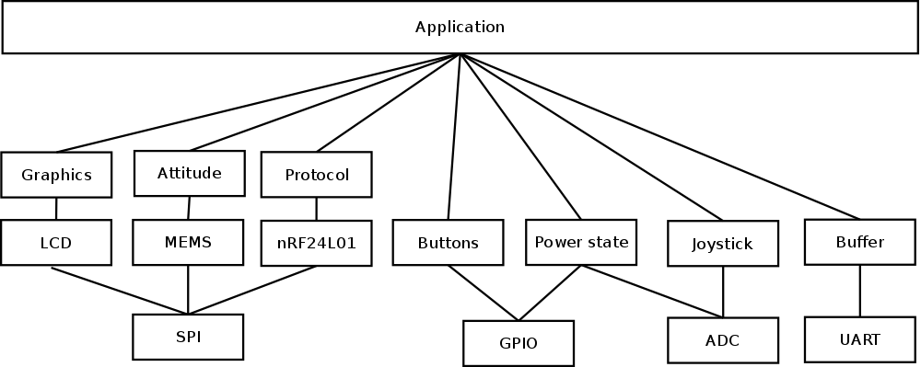Grafik 1: Schichtenbasierte Modularisierung

SPI
void spi_init(? spi)
initialisiert die angegebene SPI-Schnittstelle mit festen Werten
spi: Nummer der zu initialisierenden Schnittstelle
uint8_t spi_rxtx(? spi, uint8_t c)
sendet und empfängt ein Byte über die angegebene SPI-Schnittstelle

Beschleunigungssensor
Typen:
lis3dsh_measurement
struct, welches drei Messwerte (16 Bit Ganzzahlen) enthält
Funktionen:
void lis3dsh_init()
initialisiert den MEMS-Beschleunigungssensor

void lis3dsh_power_down()
versetzt den MEMS-Beschleunigungssensor in den Stromsparmodus
void lis3dsh_power_up()
versetzt den MEMS-Beschleunigungssensor in den normalen Arbeitsmodus
lis3dsh_measurement lis3dsh_get_measurement(void)
liest den Messwert einer Achse des Sensors aus
returns: struct, welches ein Messwertetripel für X, Y und Z enthält

Lagebestimmung
Typen:
attitude
struct, welches zwei Raumwinkel (pitch, roll) enthält
Funktionen:
attitude attitude_get(void)
gibt die aus den Messwerten des MEMS-Beschleunigungssensors berechnete Orientierung zurück (in Grad)

nRF24L01
interne Flags:
packet_available
Funktionen:
void nrf24l01_init(void)
initialisiert den RF-Schaltkreis mit festen Parametern
void nrf24l01_tx_packet(uint8_t *c)
versendet ein Paket über den RF-Schaltkreis
char *nrf24l01_rx_packet(void)
empfängt ein Paket vom RF-Schaltkreis
bool nrf24l01_packet_available(void)
liefert zurück, ob ein Paket zur Abholung verfügbar ist

Funkverbindung (Protokoll)
interne Flags:
ping_response
uart_available
uart_rxed_byte
Funktionen:
void radio_init(void)
Initialisiert die Status-Flags für die Funkkommunikation
void radio_poll(void)
Holt bei Vorhandensein eines neuen Paketes vom nRF dieses ab und setzt die Status-Flags entsprechend des Inhaltes
void radio_tx_ping(void)
Sendet einen Ping, löscht das ping_response-Flag
bool radio_rx_ping(void)
Fragt das ping_response-Flag ab
void radio_set_motor(int left, int right)
Sendet neue Motorgeschwindigkeiten an den ASURO
void radio_asuro_reset(bool reset_state)
Setzt oder löscht den Asuro-Reset-Pin
void radio_uart_tx(uint8_t c)
Sendet ein UART-Byte an den ASURO
bool radio_uart_rx_availble(void)
gibt true zurück, wenn ein Byte zur Abholung bereit steht
uint8_t radio_uart_rx(void)
gibt das letzte UART-Byte vom ASURO zurück

LC-Display
void sainsmart_init(void)
initialisiert den LCD-Controller
void sainsmart_clrscr(void)
löscht den Displayinhalt
void sainsmart_set_pixel(uint16_t color)
schreibt ein Pixel mit einer definierten Farbe
der Cursor wird um einen Pixel nach rechts verschoben

void sainsmart_set_cursor(uint16_t x, uint16_t y)
Setzt den Cursor an die übergebene Position

Grafikbibliothek
void graphics_line(...)
void graphics_square(...)
void graphics_arc(...)
void graphics_semiarc(...)
void graphics_putc(char c, ...)
void graphics_puts(char *c, …)

UART
interne Flags:
byte_received
rxed_byte
Funktionen:
void uart_init(void)
Initialisiert den UART mit festen Parametern
void uart_tx(char c)
Sendet ein Byte über den UART
bool uart_byte_received(void)
Gibt zurück, ob ein Byte vom UART empfangen wurde
void uart_rx(void)
Gibt das letzte vom UART empfangene Byte zurück

GPIO
Die GPIO-Manipulationsfunktionen der CMSIS/STDPERIPH-Bibliothek werden in Makros verpackt, um jeden GPIO entsprechend seiner Funktion setzen oder löschen zu können
void gpio_init(void)
initialisiert alle GPIOs (Taster, Schalteingänge, ...), die nicht durch andere Module verwendet werden

POWER
bool power_get_charging(void)
gibt zurück, ob das Gerät geladen wird

Analog-Inputs
Typen:
analog_stick
Enthält Werte (16 Bit signed Ganzzahl) für die X- und Y-Position der Joysticks
Funktionen:
void analog_init(void)
initialisiert den ADC zur Messung der Joystick-Achsen und der Batteriespannung (?)
analog_stick analog_get_sticks(void)
gibt aktuelle Werte der Joystick-Positionen zurück
uint16_t analog_get_battery(void)
gibt die aktuelle Batteriespannung zurück (mV)
uint16_t analog_get_temperature(void)
gibt die aktuelle Die-Temperatur zurück (m°C)

